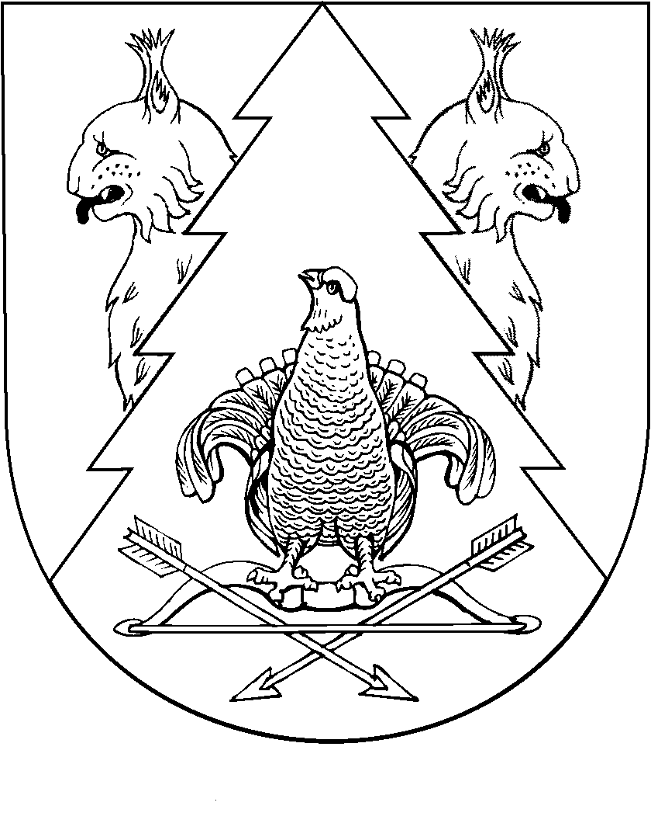
Двенадцатая сессия Собрания депутатов муниципального
образования «Юксарское сельское поселение»
третьего созыва

РЕШЕНИЕ
Собрания депутатов
муниципального образования
«Юксарское сельское поселение»

от 23 декабря 2016 года №90

О внесении изменений в Порядок уведомления главы муниципального образования «Юксарское сельское поселение» о фактах обращения в целях склонения главы администрации к совершению коррупционных правонарушений

В соответствии с частью 5 статьи 9 Федерального закона от 25.12.2008 года № 273-ФЗ «О противодействии коррупции», р е ш и л о:
1. Внести в Порядок уведомления главы муниципального образования «Юксарское сельское поселение» о фактах обращения в целях склонения главы администрации к совершению коррупционных правонарушений, утвержденный решением Собрания депутатов муниципального образования «Юксарское сельское поселение» №75 от 27.05.2016 следующее изменение:
- пункт 2 изложить в следующей редакции:
«Глава администрации обо всех случаях обращения к нему каких-либо лиц в целях склонения его к совершению коррупционных правонарушений обязан уведомлять:
- главу муниципального образования – в течение суток с момента указанного обращения;
- органы прокуратуры или другие государственные органы.».
2. Настоящее решение вступает в силу после его обнародования.

Глава муниципального образования
«Юксарское сельское поселение»,
Председатель Собрания депутатов Т.В.Янцукова

